«**Бейбіт күн жасасын әлемде»**

9 мамыр – Жеңіс күні және 7 мамыр – Қазақстан Республикасының Қарулы күштерінің Отан қорғаушылар күніне арналған «**Бейбіт күн жасасын әлемде»** атты мерекелік кеш.

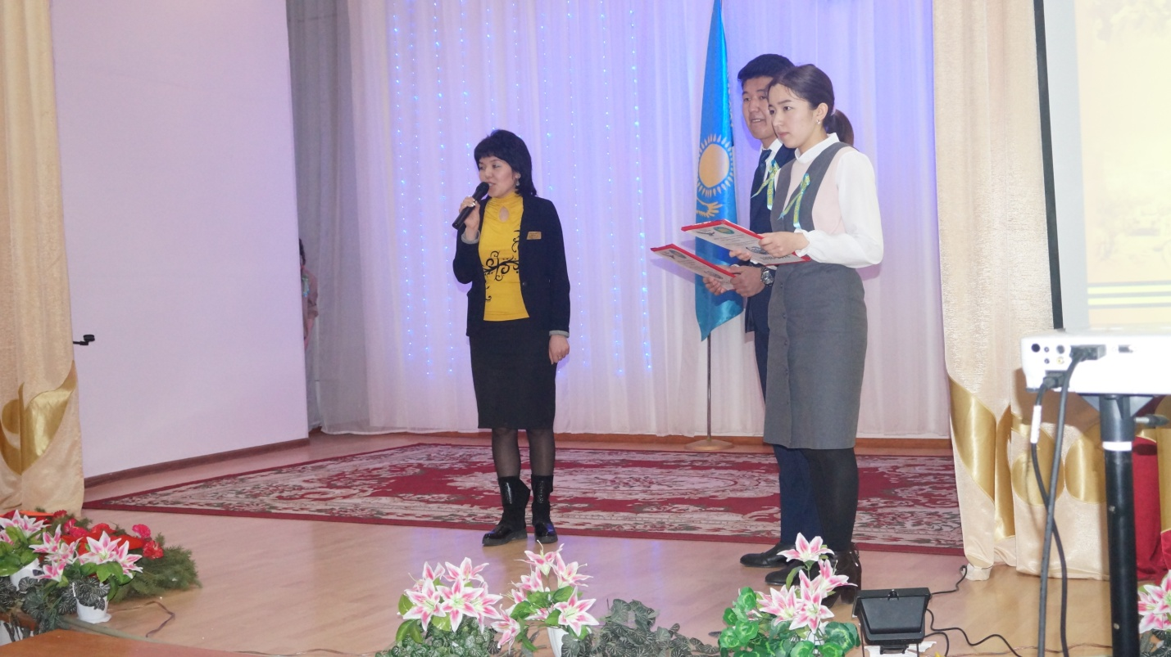

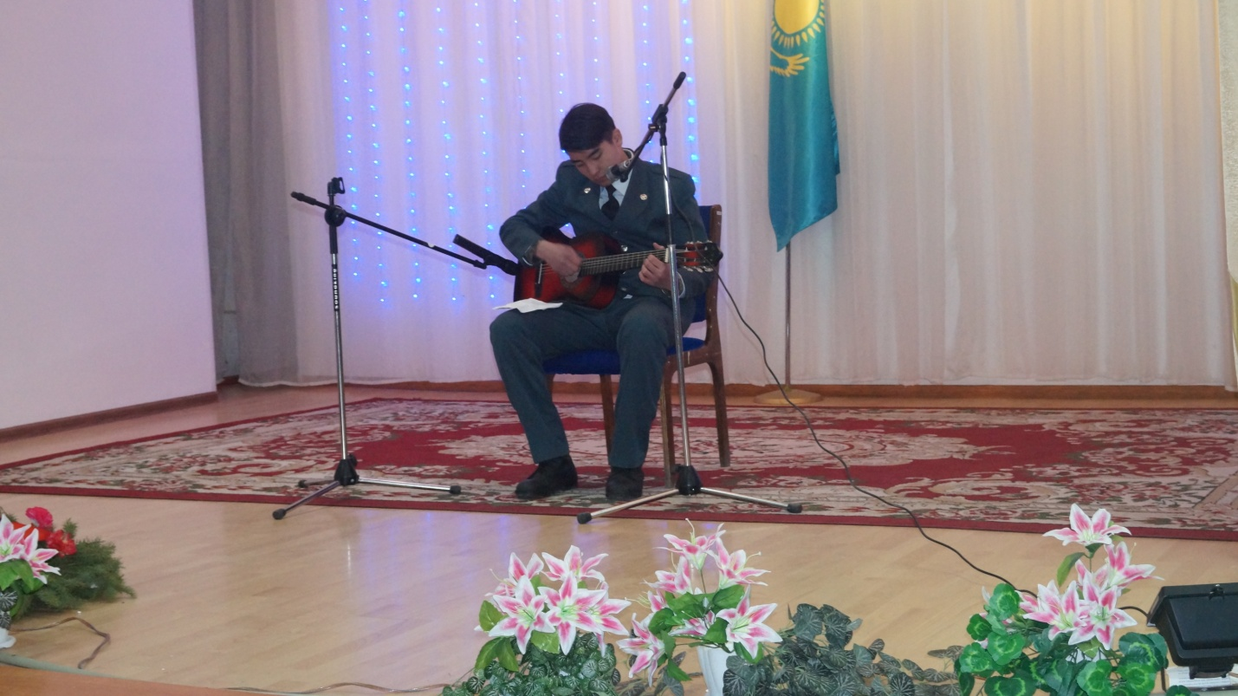

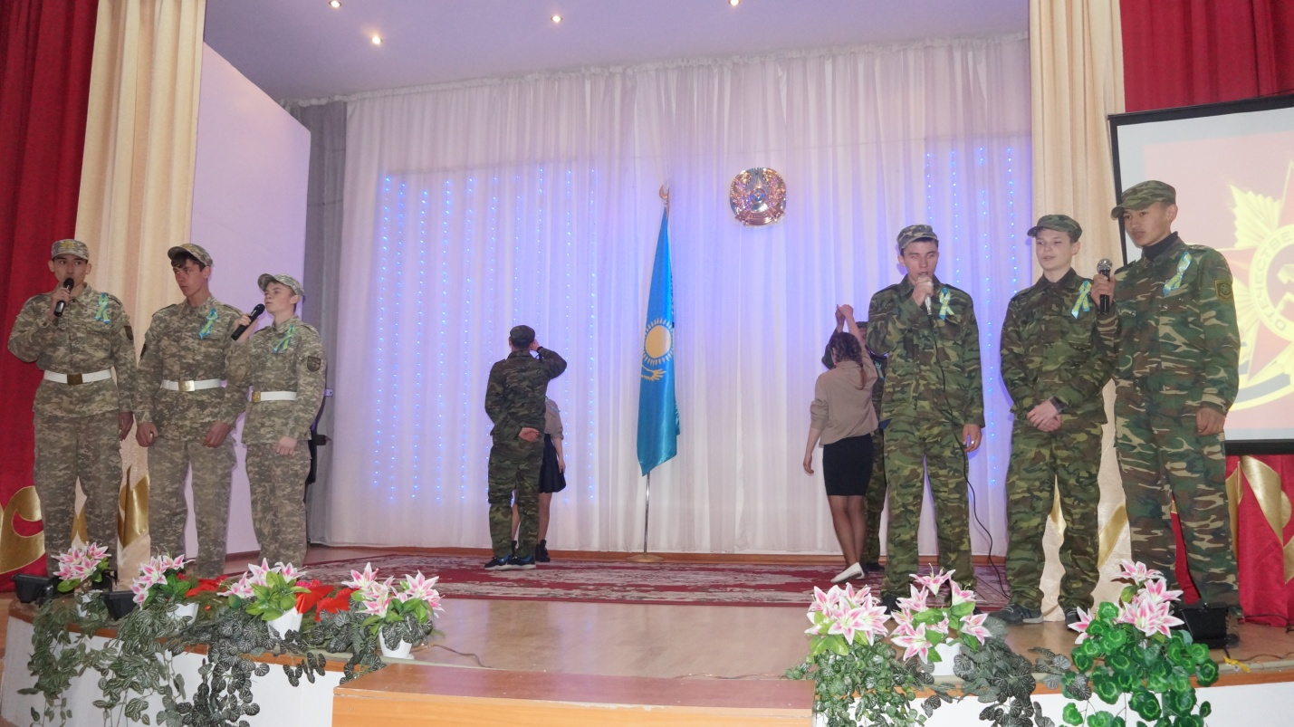

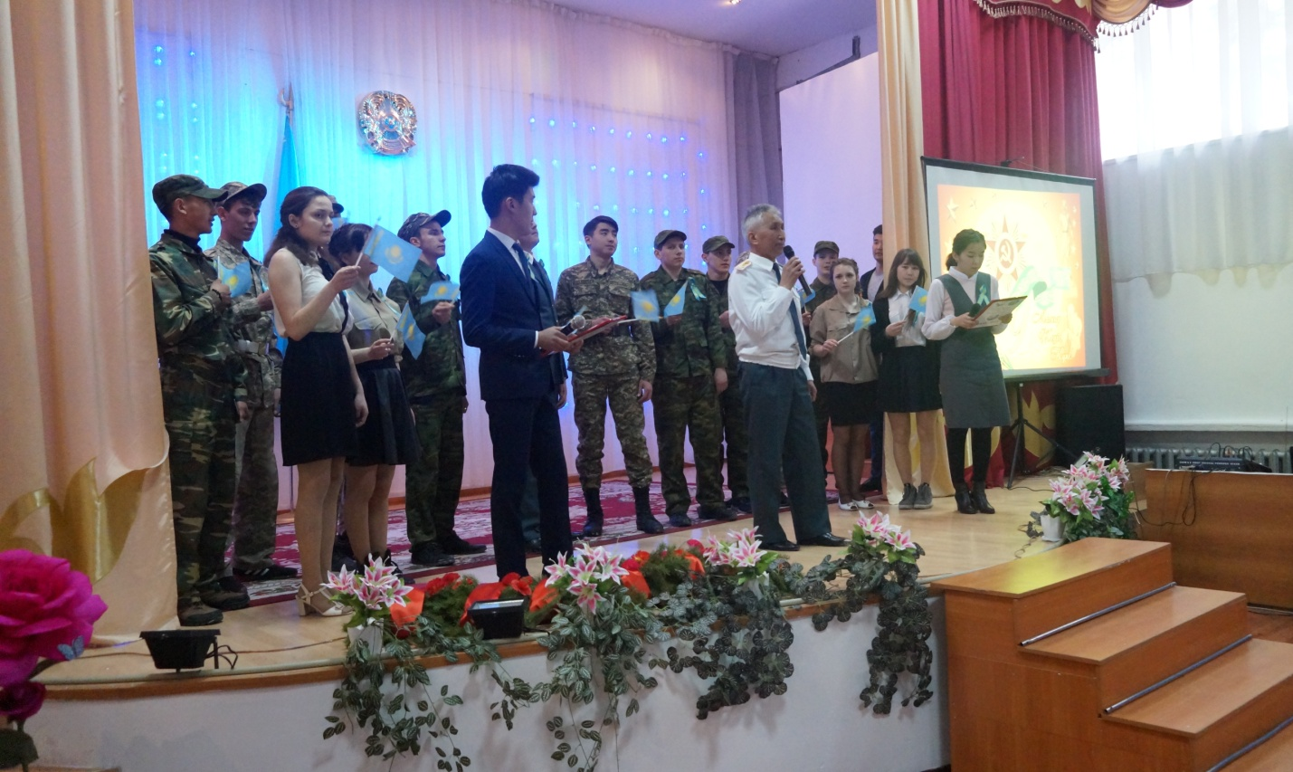

Тәрбие бөлімі